En 2020, Sites & Cités a été retenue dans le cadre de l’appel à projets « Clés en main » du Ministère de l’Europe et des Affaires étrangères pour un projet construit avec les partenaires d’Albanie et de la République de Macédoine du Nord. : « Connaissance, préservation et mise en valeur des centres anciens d’Albanie et de République de Macédoine du Nord ».

Dans les 3 pays, 18 collectivités sont engagées dans ce projet, avec l’appui de partenaires associés, comme le Ministère de la Culture de Macédoine du Nord et le Ministère de la Culture d’Albanie, l’Association ZELS en Macédoine du Nord, de professionnels et d’experts du patrimoine et de l’urbanisme dans les trois pays :
- France (6) : Beaulieu-lès-Loches, Calais, Elbeuf, La Réole, Périgueux, Reims.
- Albanie (2) : Berat, Elbasan
- Macédoine du Nord (8) : Berovo, Bitola, Kavadarci, Kratovo, Kumanovo, Ohrid, Stip, Veles
D’une durée de deux ans - 2020-2021 - ce projet comporte un triple objectif de connaissance, protection et valorisation du patrimoine, qui donne lieu à un travail transversal associant les outils d’urbanisme patrimonial à la sensibilisation des habitants et des décideurs ainsi qu’à la mise en valeur des territoires concernés.

Axes du projet
- Temps d’échanges franco-albano-macédoniens, afin d’améliorer le partage d’expériences entre les trois pays, d’initier des méthodes de travail collaboratives au service des patrimoines et de renforcer les compétences des professionnels des partenaires engagés (journées d’études et stages en immersion, ateliers, formations, séminaire)

- Livrables du projet : Sites & Cités accompagnera les territoires d’Albanie et de Macédoine du Nord pour la création d’outils de gestion, de préservation et de mise en valeur des patrimoines, qui permettront d’expérimenter des approches pouvant être ensuite déployées à plus large échelle (inventaire du patrimoine, outils et actions de médiation, signalétique patrimoniale). Des groupes de travail réunis régulièrement assureront des partages d’échanges autour de la réalisation des livrables.

- Actions de communication qui permettront de mettre en valeur le projet et les acteurs impliqués, de sensibiliser les habitants des collectivités aux patrimoines et à l’ouverture internationale.

Objectifs du projet

Le projet, décliné de manière adaptée pour les deux pays, porte ainsi sur l’accompagnement des collectivités, des partenaires, le renforcement des compétences des élus et techniciens, la création d’outils pour la préservation et la valorisation des patrimoines ainsi que la structuration des échanges au niveau régional, national et international.
Les collectivités françaises participantes font face aux enjeux similaires que les territoires albanais et macédoniens : la mise en valeur des patrimoines et des territoires, la revitalisation des villes, le lien entre préservation du patrimoine et projet urbain…
Aussi, le projet souhaite favoriser les partages d’expériences et d’expertises bénéfiques à l’ensemble des partenaires participants.

Le projet permettra ainsi de :
- Lancer des actions concrètes, en mettant en place des outils opérationnels pouvant servir de base à des projets de plus large envergure ;
- Renforcer les compétences des acteurs en matière de gestion, de préservation et de mise en valeur des patrimoines ;
- Partager des expériences avec un réseau international d’acteurs pluridisciplinaires et faciliter la mise en place de projets de coopération décentralisée
- Renforcer la médiation de la population locale aux patrimoines et à l’ouverture internationale
- Faciliter la mobilité internationale des participants au projet, lors des différents temps d’échanges franco-albano-macédoniens
- Offrir un regard extérieur aux participants, enrichissant leurs pratiques respectives
- Bénéficier d’une visibilité internationale pour un projet lauréat du Ministère français des affaires étrangères
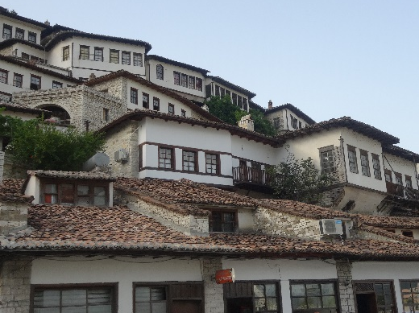
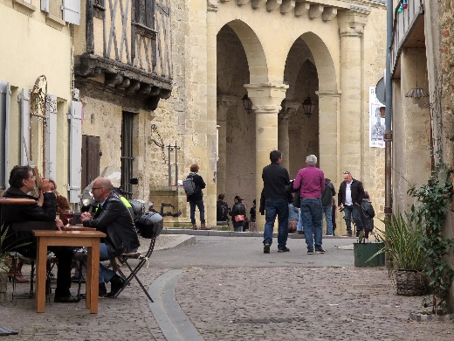
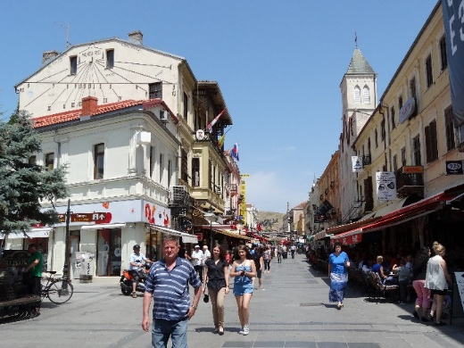
Bitola, Macédoine du Nord
La Réole, France
Berat, Albanie

